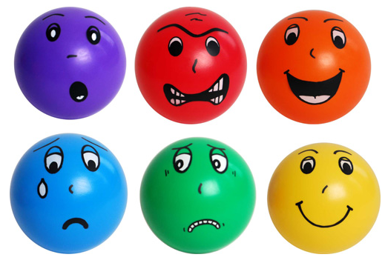
Συναισθήματα

Ποια συναισθήματα παρουσιάζουν οι πιο πάνω φατσούλες;
- __________________________________
- ___________________________________
- ____________________________________
- ___________________________________
- _____________________________________
- ____________________________________
- ____________________________________
- ____________________________________
- ____________________________________
- _________________________________________
